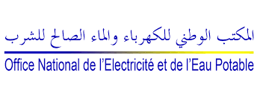

Rapport de stage

Les analyses physiques, chimiques et bactériologique de l’eau potable

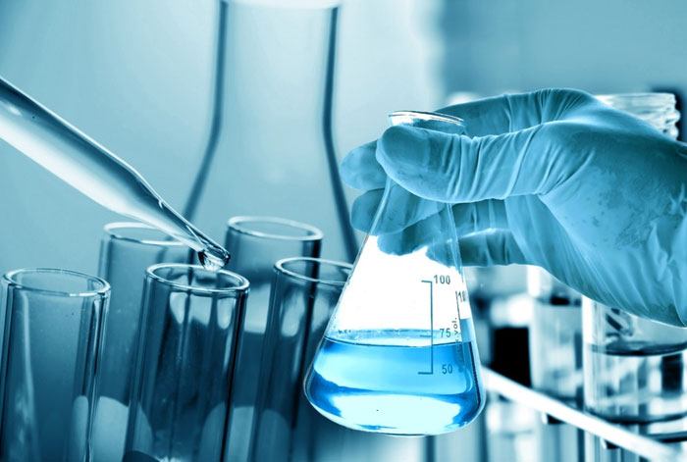

Réalisé par : Yasmine Gawad Dekhissi

Encadré par : Naziha Choutna et Nacira Mjahdi

Lieu du stage : l’Office National de Production l’Électricité et de l’Eau Potable de la Région de l’Oriental

Période du stage : Du 1er janvier 2026 jusqu’au 1er avril 2026

Résumé

L’eau potable est un bien vital et une ressource indispensable à la vie. L’eau est nécessaire à la vie humaine, animale et végétale. Utilisée aussi bien au niveau domestique qu’industriel, elle peut aussi être un facteur de maladie si sa qualité est mauvaise. Dans la région de l’Oriental, la qualité de l’eau est assurée grâce au service de contrôle qualité des Eaux de l’ONEE à Oujda.
L’eau, avant d’arriver à son point d’utilisation, subit un ensemble d’étapes de traitements pour qu’elle soit potable et de bonne qualité. Parmi ces étapes, il y a la préchloration, la coagulation, la floculation, la décantation, la filtration, et la désinfection. Dans ce travail, les différentes méthodes d’analyses physicochimiques utilisées afin de déterminer la qualité de l’eau seront décrites. Les différents paramètres testés sont le pH, la conductivité, la turbidité, la température, le chlore résiduel et les méthodes d’analyses bactériologiques de l’eau brute et de l’eau traitée.

Remerciements

Je remercie chaleureusement les personnes qui m’ont témoigné accueillie et encadrée durant la période de mon stage au sein de l’Office Nationale de l’Electricité et de l’eau Potable, branche eau.
Je suis reconnaissante à Monsieur Le Directeur Régional de l’Oriental de de L’ONEE-Branche eau de m’avoir donné l’occasion de réaliser ce stage au sein de son établissement. Je tiens à remercier Monsieur le directeur RABHI, Monsieur EL YOUSSFI chef de service contrôle qualité pour leur accueil et leur soutien. J’adresse également, mes remerciements les plus chaleureux à tous les membres, agents et cadres de laboratoire, plus particulièrement Madame CHOUTNA Naziha, Madame MJAHDI Nacira, Madame DKHISSI Rahma et Mlle CHAOUI Ikram, pour leur gentillesse, leur encadrement durant cette période de stage, leur précieux conseils, qui m’ont permis d’achever ce rapport, aussi pour avoir facilité mon intégration et pour la bonne ambiance qu’ils ont maintenue au sein du laboratoire. Le travail à leur côté est un réel plaisir.
Je souhaite exprimer ma reconnaissance envers mes collègues de travail qui ont partagé leur expérience professionnelle avec moi et m'ont accordé leur précieux temps et leurs conseils. Leur soutien a été essentiel dans l'accomplissement de mes tâches et dans le développement de mes compétences techniques.

INTRODUCTION

L’eau constitue un élément essentiel dans la vie et l’activité humaine. C’est une composante majeure des mondes minéraux et organiques. Dans le monde présent, l’eau participe à toutes les activités quotidiennes notamment, domestiques, industrielles et agricoles ce qui la rend un élément récepteur exposé à tous les genres de pollution. Le phénomène de la pollution contribue de façon considérable à la limitation des ressources en eau potable
L’approvisionnement en eau potable est une priorité majeure pour les gouvernements et les organismes de gestion de l’eau à travers le monde, y compris au Maroc. L’Office National de Production de l’Électricité et de l’Eau Potable (ONEE) joue un rôle central dans la gestion de cette ressource vitale, assurant que l’eau distribuée aux populations respecte les normes de qualité en vigueur.

Présentation de l’ONEE

Historique
L’Office National de l’Électricité et de l’Eau potable (ONEE)-branche eau est le pilier de la stratégie énergétique et bras armé de l’Etat dans le secteur de l’eau et de l’assainissement au Maroc. Depuis le milieu des années 1990, l’Office est sur tous les fronts : généralisation de l’accès à l’électricité et à l’eau potable, épuration des eaux usées et développement du service de l’assainissement liquide, modernisation et élargissement des réseaux de production, de commercialisation et de distribution des ressources électriques et hydrauliques, lutte contre le gaspillage et implémentation de nouveaux instruments et techniques d’économies de l’eau et d’électricité. L’ONEE, né du regroupement en 2012 de l’Office National de l’Électricité (ONEE) crée en 1963 et l’Office National de l’Eau Potable (ONEP) crée en 1972, s’investit pleinement dans de grands projets structurants pour le Maroc, le dotant d’infrastructures de production, transport et de distribution d’électricité et d’eau ainsi que d’épuration des eaux usées indispensables au développement durable du pays.
Le 15 novembre 2024, l’ONEE et en réponse aux instructions de sa majesté le roi Mohammed VI concernant la régionalisation élargie, l’ONEE-BO a cédé son réseau de distribution d’eau potable et de l’assainissement liquide à la société régionale multiservice SRM de l’Oriental et garde sa mission de base qui est la production de l’eau potable

Les ressources de l’eau au Maroc :
Les ressources en eau au Maroc sont limitées et caractérisées par leur répartition inégale entre les différents bassins ; le domaine atlasique renferme à lui seul plus de 70 % du potentiel global. Il faudra intensifier les recherches en vue de dégager les ressources en eaux souterraines pour répondre aux besoins des petits centres et du milieu rural. Les principales ressources en eau au Maroc sont réparties ainsi :
- Les eaux pluviales
- Les eaux superficielles
- Les eaux souterraines

Description de service contrôle qualité régionale à DRP6/XQ :
Le service contrôle qualité des eaux régional d’Oujda a été accrédité en mai 2016 selon le référentiel 17025 afin d’assurer aux consommateurs une eau potable de haute qualité. Il a pour but de surveiller la qualité des eaux produites et distribuées au niveau des centres relevant de la Direction Régionale de l’Oriental. Ce service est constitué de :
- Laboratoire régional d’OUJDA
- Laboratoire de la station de traitement de BERKANE
- Laboratoire de la station de traitement de MECHRAA HAMMADI.
- Laboratoire de la station de traitement de NADOR
- Laboratoire de la station de traitement de ZAIO
● Références de qualité :
Le contrôle de qualité de l’eau est un acte technique permettant de déterminer la conformité de l’eau. Les limites ou les exigences de qualité sont notamment fondées sur les évaluations menées par les normes marocaines (NM : 03.7.001) pour établir des valeurs guide. Il implique également qu’à l’issue de l’acte technique de contrôle, une décision soit prise en ce qui concerne la conformité (eau conforme, eau non-conforme).
Les différentes attributions du service contrôle de qualité de l’eau sont :
- Assurer le contrôle de la qualité des eaux dans la région conformément aux normes, règlements et procédures en vigueur.
- Assurer le contrôle des substances destinées à être mises en contact avec les eaux d’alimentation humaines (produits de traitement, matériaux)
- Contrôler la pollution des ressources en eau destinées à la production des eaux potables ou susceptibles d’être dans l’eau.
- Assurer la qualité et la fiabilité des résultats d’analyses produits par les laboratoires relevant de la région.

Description du laboratoire de la région de l’oriental :
Le service contrôle de la qualité des eaux régional d’Oujda est organisé comme suit :
➔ Bureau de traitement et de surveillance.
➔ Bureau analyse.
Le Laboratoire est constitué de :
- Bureau de chef de service contrôle de la qualité.
- 2 salles de travail bureautique et un local pour la réception.
- Espace pour le serveur de Gestion des données analytiques GDAL
- Bloc des analyses physico-chimiques.
- Bloc d’analyse des métaux par absorption atomique et ICP Optique.
- Bloc des analyses bactériologiques.
- Bloc de stérilisation, lavage et séchage de verrerie.
- 2 Magasins
Accréditation du laboratoire contrôle qualité des eaux de la région de l’Oriental de l'ONEE Branche Eau selon le référentiel NM ISO/CEI 17025.
L’assurance qualité est aujourd’hui une exigence pour les laboratoires d’essais. L’ultime étape de cette démarche est l’obtention de l’accréditation par le Comité Marocain d’accréditation (SEMAC) selon les normes ISO 17025. L’accréditation est la procédure par laquelle un organisme faisant autorité reconnaît formellement qu’un organisme ou un individu est compétent pour effectuer les tâches spécifiques. Cette dynamique autrefois volontaire va devenir obligatoire.
Le laboratoire contrôle de la qualité de la Direction Régionale de l’Oriental a eu son accréditation en Mai 2016 pour la première fois. Il a été audité lors de sa première surveillance le 04 et 05 Mai dans le but de maintenir son accréditation selon le référentiel international NM ISO/CEI 2017.
Le Laboratoire a actuellement clôturé son deuxième cycle d’accréditation conformément à la version 2018 du NM ISO/CEI 17025
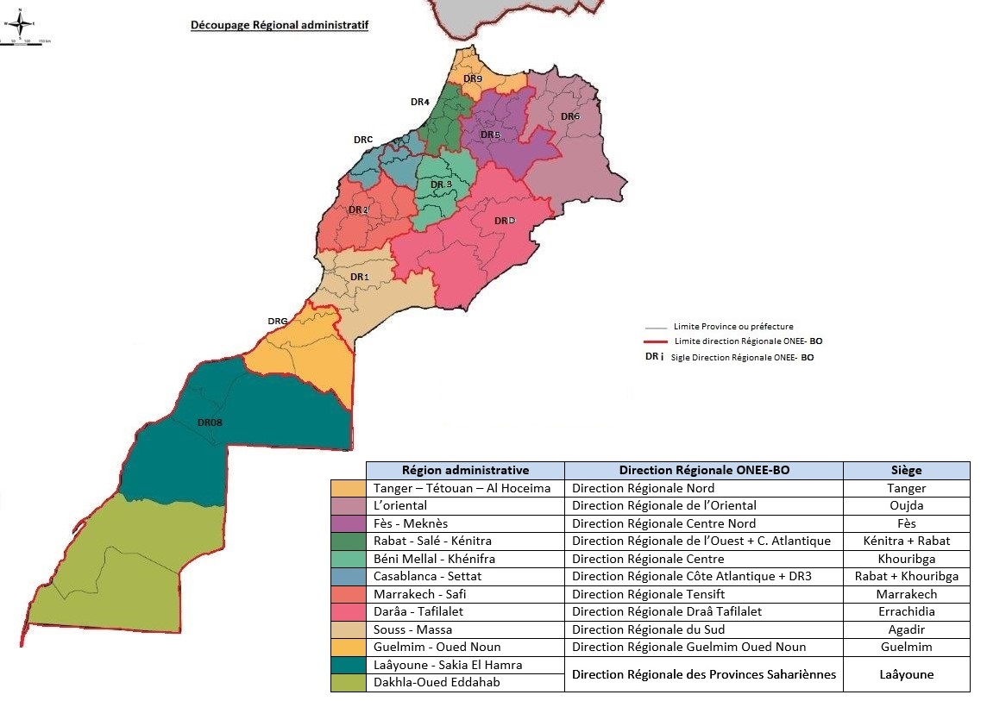
Figure 1:Directions régionales de l'ONEE

Organigramme de l’ONEE :
L’organisation de l’office se présente selon le schéma d’organigramme ci-dessous :

Figure 2:Organigramme de l'ONEE

Méthodes d'analyse

Les analyses physico-chimiques :

Les analyses physico-chimiques sont effectuées sur des prélèvements d’eau sur le terrain.

Température :
C’est une Action qualitative, Il est important de mesurer la température de l'eau. En faisant cela, nous pouvons voir les caractéristiques de l'eau telles que les propriétés chimiques, biologiques et physiques de l'eau, ainsi que les effets possibles sur la santé. La température de l'eau est un facteur important en déterminant si une masse d'eau est acceptable pour la consommation et l'utilisation humaine.
La mesure de température (T°) doit être instantané au moment de prélèvement à l’aide d’un thermomètre. L'unité utilisée est le degré Celsius (°C).
Mode opératoire :
- Laisser couler l’eau dans le récipient, pendant quelques minutes pour réalise l’équilibre thermique.
- Placer le thermomètre au centre du récipient et faire la lecture.

Turbidité :
La turbidité désigne la teneur d’une eau en particules suspendues qui la troublent. On mesure la turbidité en unité de turbidité néphélométriques (NTU) a l’aide d’un turbidimètre.
La turbidité varie suivant les matières en suspension de l’eau, son principe consiste à mesurer la lumière dispersée par les particules en suspension (argile, plancton, microorganismes, etc.) présentes dans l’eau.
Mode opératoire :
- Remplir une cuve de mesure propre avec l’échantillon bien homogénéisé
- Effectuer rapidement la mesure après avoir bien essuyé les parois et le fond de la cuve ;
- S’assurer de l’absence de bulles d’air avant la mesure ;
- Éviter de toucher les cuves aux points où elles sont traversées par la lumière et pour s’en assurer, on travaille avec du papier Josef.
- Lire la valeur de la turbidité donnée par le turbidimètre
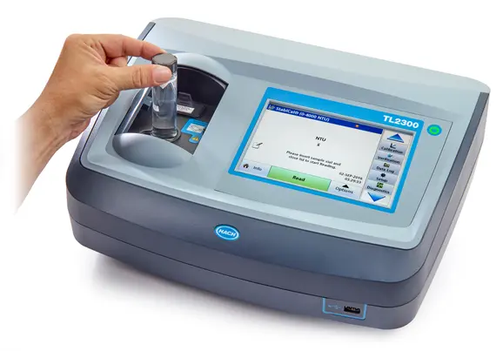
Figure 3:Turbidimètre

Potentiel hydrogène pH :
Le pH est une mesure de l'activité chimique des protons ou ions hydrogène en solution. Notamment, en solution aqueuse, ces ions sont présents sous forme d'ions hydronium. Le pH sert à mesurer l’acidité ou la basicité d’une solution La mesure du pH d’une eau se fait par mesure potentiométrique à l’aide d’un pH-mètre par utilisation d’une électrode de verre.
Mode opératoire :
- Plonger l’électrode dans l’eau à analyser avec soin
- Attendre que la lecture se stabilise
- •Lire directement la valeur affichée sur le pH-mètre
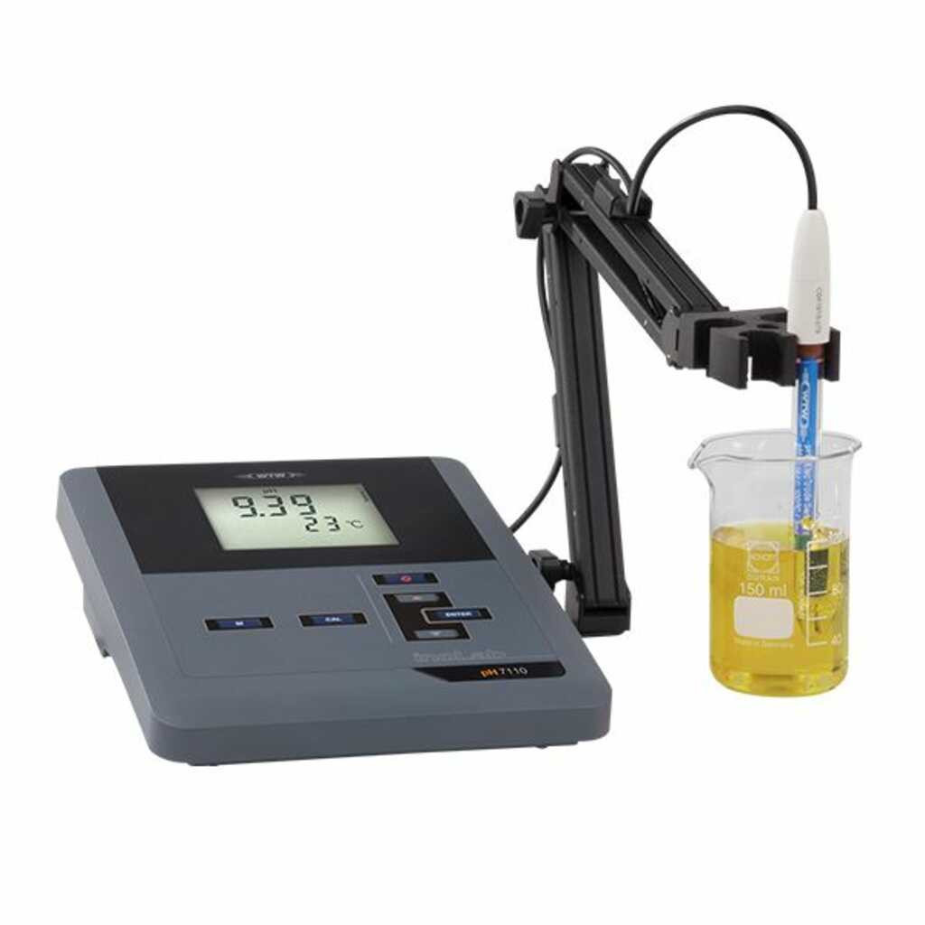
Figure 4:pH-mètre

Conductivité :
La conductivité électrique (EC) est une expression numérique de la capacité d’une solution à conduire le courant électrique. La mesure se fait par un conductimètre et Sa variation permet à suivre l’évolution d’une pollution chimique
L'unité de la conductivité est le Siemens par mètre (S/m), mais dans le cas de l'eau on utilise généralement le micro-siemens par centimètre (µS/cm).
Mode opératoire :
- Rincer la cellule de mesure plusieurs fois avec de l’eau déminéralisée, puis 2 fois aumoins avec l’échantillon d’eau à examiner.
- Placer la cellule de mesure dans un récipient contenant l’échantillon d’eau à examiner De façon que les électrodes soient complètement immergées et veiller à ce qu’il n’y ait Pas de bulles d’air sur les électrodes.
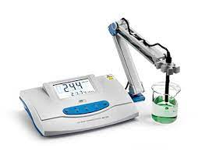
Figure 5:Conductimètre

Le chlore résiduel :
La méthode utilisée par le laboratoire est basée sur une mesure colorimétrique en utilisant Comparateur de chlore avec disques et Comprimés de DPD.
Mode opératoire :
- Mettez environ 5ml d’eau à analyser dans la cuvette réservée à cet effet.
- Ajouter un comprimé de DPD et bien mélanger avec l’eau à analyser jusqu’à dissolution du comprimé
- Mettre la cuvette dans le comparateur
- Comparer avec lu nuancier du disque approprié et déterminer la concentration résiduelle de chlore en mg/l. Il faut comparer et déterminer la couleur de l’échantillon dans un délai d’une minute.

L’alcalinité de l’eau :

Titre Alcalimétrique (TA) :
Le TA (titre alcalimétrique) exprime la teneur en carbonate en °f.
Mode opératoire :
- On prélève 100ml d’eau à analyser dans un erlenmeyer de 250 ml, puis on ajoute deux gouttes de phénolphtaléine.
- • S’il y a apparition d’une coloration rose (TA ≠ 0), c'est-à-dire que le pH >8,3 alors on
- Passe au dosage avec HCl (N/10). On ne verse goutte à goutte jusqu’à décoloration et
- On note le volume versé V.
- • Au cas où aucune coloration n’apparaît, Le pH < 8,3 donc le titre alcalimétrique est nul (TA=0).

Titre Alcalimétrique Complet (TAC) :
Le TAC (titre alcalimétrique complet) permet de connaître les concentrations en ions bicarbonates, carbonates et éventuellement en hydroxydes (bases fortes) contenues dans l'eau. Il exprime la teneur en bicarbonate et carbonates en degré français (°f). Il représente le « pouvoir tampon » de l’eau, indispensable pour stabiliser le pH et éviter des fluctuations.
Mode opératoire :
Pour déterminer le TAC, on utilise le bleu de bromochrésol, qu’on ajoute à 100 ml d’eau pour donner une coloration bleue. On peut ensuite effectuer un dosage par acide chlorhydrique à l’aide d’une burette, tout en agitant jusqu’à disparition de la couleur bleue.

Titre hydrotimètrique : (la dureté totale) :
La dureté totale ou titre hydrotimètrique TH est la somme des concentrations en ions calcium et magnésium. Plus le TH est élevé, plus l’eau est dure et donc calcaire.
Mode opératoire :
On prend 100 ml d’un échantillon (eau brute ou eau traitée) auquel on ajoute 10 ml d’une solution tampon pH 10 et une petite quantité de noir eriochrome T (NET) comme indicateur coloré (rose). On peut ensuite titrer par EDTA jusqu'à coloration bleue.

L’oxydabilité :

La détermination de l’oxydabilité se fait selon le mode opératoire suivant :

- Prélever 100 ml de l’échantillon.
- Transférer la prise d’essai, dans un ballon à fond plat de 250 ml
- Porter à ébullition douce, après avoir ajouté 10 ml de la solution de permanganate de potassium N/100 et 2ml d’acide sulfurique concentré puis laisser à ébullition pendant exactement 13 min au bain marie.
- Ajouter 1 ml de la solution d’acide oxalique N/10 et attendre la décoloration.
- Titrer après décoloration pendant que la solution est encore chaude, avec la solution de permanganate de potassium jusqu’à apparition d’une coloration rose persistante pendant environ 30 secondes.

Dureté calcique :
La dureté calcique d’une eau est la concentration en ions calcium dans l’eau.
● Principe du dosage :
La concentration des ions calcium dans une solution peut être déterminée par titrage (Dosage). Au départ on mesure exactement un volume de la solution à analyser qui contient les ions calcium Ca²⁺. Ce volume est appelé prise d’essai. Elle est placée dans un erlenmeyer dans lequel on ajoute une solution tampon (qui stabilise le pH) et un indicateur coloré, le NET. On verse alors progressivement dans la prise d’essai une solution d’EDTA (l’éthylène diamine tétra acétique) à l’aide d’une burette graduée, jusqu’au virage (changement de couleur) de l’indicateur du violet-rose au bleu. On note alors VE le volume de solution d’EDTA versée

Chlorure :
● Principe
Dans une solution nitrique, les ions chlorures sont titrés avec une solution de Nitrate de mercure (II) contre indicateur de pH en Formant le chlorure de mercure (II) peu dissocié. A la fin du titrage les ions mercure (II) excédentaires forment avec l’indicateur un complexe violet. La concentration en chlorures résulte de la consommation de solution de titrage. La réaction de dosage est la suivante : Hg (NO₃)² + 2(Cl⁻) HgCl₂ + 2NO₃

Fluorures :
● Principe
Le dosage est basé sur la mesure potentiométrique de la quantité d’ion fluorures à l’aide d’une électrode spécifique à cristal de fluorure de lanthane. Les échantillons doivent être prélevés dans des flacons en polyéthylène ou en verre.

Sulfate :
● Principe
L’ion de sulfate est précipité dans l’acide chlorhydrique contenant du chlorure de baryum d’une manière telle qu’il se forme des cristaux de sulfates de baryum de taille uniforme, Selon la réaction suivant : (Ba²⁺) + (SO₄)²⁻ BaSO₄
L’absorbance de la suspension de sulfate de baryum est mesurée par néphélométrie.

La détermination des nitrates et des nitrites :
● Principe
La détermination des teneurs en nitrates consiste à réduire les nitrates en nitrites à travers une colonne de cadmium. Les nitrites sont ensuite dosés par spectrophotométrie d’absorption moléculaire après diazotation de l’amino-4-benzenesulfonamide (sulfanilamide) en conditions acides avec le dichlorure de N-(naphtyl-1) diamino-1,2-éthane (N-1-naphtyléthylènediamine).

L’ammonium :
● Principe :
L'ammonium est un indice d'une possible contamination microbiologique. Il peut aussi modifier le goût de l'eau ou provoquer la prolifération de bactéries nitrifiantes.
En milieu fortement basique(10,8≤pH≤11,4) réagit quantitativement avec l’hypochlorite et donne du monochloramine.
On effectue un dosage colorimétrique à la longueur d’onde de 630 nm (par spectrophotométrie).

Silicate :
La silice peut exister dans les eaux sous deux états différents : l’état ionique et l’état colloïdal. La méthode colorimétrique s’applique à la forme ionique orthosilicate et convient pour des teneurs de quelques milligrammes par litre.
Les ions silicates et le molybdate d'ammonium à pH 1,2 produisent une coloration jaune due à la formation d'acide silico-molybdique.
On mesure l’absorbance de la solution jaune obtenue à la longueur d’onde de 410 nm.

Les analyses bactériologiques

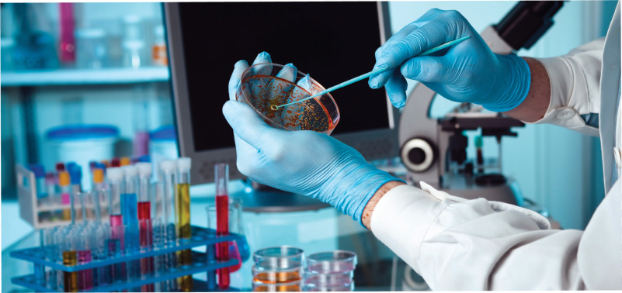

Les analyses bactériologiques des eaux ont pour but de rechercher la présence/absence des bactéries à fin d’évaluer la qualité microbiologique des eaux. Les analyses s'effectuent sur l’eau brute et l’eau traitée.

Description de l’unité bactériologique :
L’unité réservée pour ce type d’analyse est divisée en :
- Salle de réception.
- Salle d’analyse bactériologique.
- Salle d’incubation.
- Salle d’identification.
- Salle de décontamination.
- Salle de lavage.
- Salle de stérilisation.
- Salle de préparation des milieux de culture.
Le déplacement dans l’unité bactériologique se fait suivant un principe de « marche en avant ».
Les eaux de surface sont susceptibles d’être contaminées par des microorganismes pathogènes qui peuvent causer des maladies.

L'analyse bactériologique permet de mettre en évidence la pollution fécale de l'eau. Elle représente également un bon moyen pour contrôler l'efficacité des mesures de protection ou de traitement. Elle doit être utilisée comme un outil complémentaire de l'enquête sanitaire.
Parmi les germes recherchés dans les échantillons des eaux analysées on trouve :
Les indicateur d’une pollution fécale :
- Les Escherichia Coli
- Entérocoques intestinaux
Le bactérie indicateur d’un mauvais traitement :
- Les bactéries Coliformes
- Spores de microorganismes anaérobies sulfite-réducteurs
- micro-organismes revivifiables
Escherichia Coli (E Coli) :
Ce sont les bactéries coliformes ayant les mêmes propriétés à 44°C que les bactéries coliformes totaux, pour mettre en évidence la présence des coliformes fécaux ou coliformes thermo-tolérants, L'espèce la plus fréquemment associée à ce groupe bactérien est l'Escherichia coli (E. Coli).
Entérocoques intestinaux (EI) :
Le terme “ Entérocoques intestinaux” désigne l’ensemble des bactéries de forme sphérique au coccidé ; gram+, disposés en paire ou en chaînette, ne possédant pas de catalase capable de croître à 37 °c en 48h et faisant partie de la flore intestinale normale de l’homme ou d’autres animaux à sang chaud.
Les coliformes (C) :
Les coliformes totaux sont des bactéries non sporogènes, oxydases négatives, aérobies ou anaérobies facultatives capable de fermenter le lactose avec production d'acide et de gaz en 48h à la température de 37C°.
Spores de microorganismes anaérobies sulfite-réducteurs (MSR) :
Ce sont un groupe de bactéries anaérobies, pas exclusivement d’origine fécale. Les spores de clostridium peuvent survivre dans l’eau beaucoup plus longtemps que les coliformes, de plus ils résistent à la désinfection plus que les E. Coli, C et les EI, ainsi leur présence dans l’eau désinfectée peut donc montrer que le traitement est déficient. Ils constituent un bon indicateur de l’efficacité de la désinfection.
Les micro-organismes revivifiables (MR) :
Ces sont des bactéries aérobies anaérobies facultatives, elles requièrent essentiellement de la matière organique comme source de carbone et une température entre 22±2°C et 36±2°C. Le dénombrement des micro-organismes revivifiables, vise à estimer la densité de la population bactérienne générale dans l’eau potable. Il permet ainsi une appréciation globale de la salubrité générale d’une eau, sans toutefois préciser les sources. De manière générale, la présence de micro-organismes revivifiables en quantité anormalement élevée peut être indicatrice de difficultés de traitement ou d’un entretien inadéquat du réseau.

Le prélèvement et conservation des échantillons :
Le prélèvement est effectué dans des conditions d’asepsie satisfaisantes par un agent qualifié. Il se fait en flacon de verre stérile de 500 ml pour l’eau brute et 1000 ml pour l’eau traitée . Il est donc nécessaire de respecter certaines conditions pour un diagnostic précis et exact. Pour les eaux traitées, il est parfois nécessaire d’éliminer la contamination due aux conduits : Le robinet est désinfecté et flambé, l’eau doit s’écouler un certain temps avant le prélèvement. L’analyse est effectuée dans les 12h qui suivent le prélèvement.

Méthode d’analyses bactériologiques

Les analyses bactériologiques des eaux :

1. Méthodes d’analyses bactériologiques des eaux :

Un jugement sur la qualité bactériologique dépend d’une surveillance analytique qui doit comporter une fréquence souvent importante d’examens. Les méthodes d’analyse et du dénombrement des indicateurs de contamination de l’eau sont :
- Eau traitée
- La méthode de la membrane filtrante
- La méthode de l’incorporation en gélose
- Eau brute
- La méthode du nombre le plus probable
- Méthode par collilert

a. Méthode de la membrane filtrante
Cette méthode est la plus utilisée au laboratoire, elle est applicable à toutes les eaux et en particulier à celles contenant une faible quantité de matières en suspension et un nombre relativement faible de germes (eaux traitées). Généralement, on procède à une filtration par un appareil de filtration sur membrane. La membrane est en esters de cellulose, de porosité
0,45/ 0,2 μm, susceptible de retenir les bactéries. Un échantillon de 100 ml d’eau est filtré sur cette membrane, qui est ensuite déposée à la surface d’un milieu gélosé. Après incubation, on compte le nombre de colonies exprimé en UFC /100 ml.
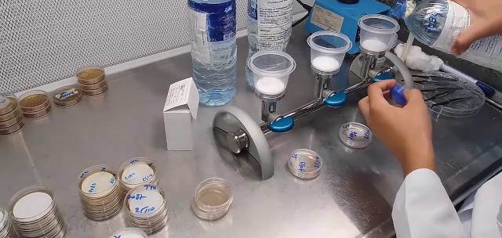

Analyse des coliformes et Escherichia coli :

• Milieu de culture:
La gélose de chromogène permet d’effectuer la recherche et le dénombrement des coliformes et des coliformes thermo-tolérants (E. Coli) dans les eaux potables par la méthode de membrane filtrante
• Incubation :
L’incubation de la boite se fait a 36±2°C pendant 18h.
• Lecture des résultats :
Après incubation, sont considérées comme positives les boites présentant des colonies bleues ou violettes qui sont des Escherichia , les boites ayant des colonies caractéristiques de couleur rose sont des bactéries à confirmer par la réaction à l’oxydase coliforme et le bleu.

Analyse des entérocoques intestinaux :
La filtration sur membrane 100ml d’eau est la plus généralement pratiquée pour l’eau traitée. Le milieu le plus utilisé est la gélose de Slanetz, utilisant le TTC pour la caractérisation des colonies. L’incubation a lieu à 36°C pendant 44±4h.

• Lecture des résultats :

Toutes les colonies présentant une couleur rouge, rose à marron sont considérées positives, il est indispensable de confirmer la présence des entérocoques intestinaux par un test confirmatif.

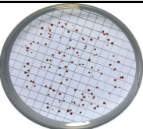

Méthode de recherche des Spores de microorganismes anaérobies sulfitoréducteurs :
• Milieu de culture :
La gélose tryptone-sulfite-cyclosérine (TSC) est utilisée pour l’isolement sélectif et le dénombrement des spores de microorganismes anaérobies sulfite-réducteurs dans les eaux
• Mode opératoire :
Sur une membrane stérile (de 0,2μm de porosité) 100ml échantillon d’eau traitée est filtrée puis on dépose la membrane sur la boite de pétri, face retournée sur la gélose, en évitant toute incorporation d’air. La boite préparée est placée dans la jarre d’anaérobiose et incubée à 37°C pendant 48h.
• Lecture des résultats :
On fait la lecture après 48h, en considérant toute colonie noire comme résultat d’une spore de bactérie anaérobie sulfito-réductrice.
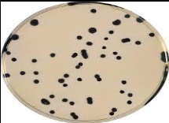

Figure 17:résultats après incubation
Incorporation par gélose.

Analyse des micro-organismes revivifiables à 22 et 37°C :
La recherche se fait par inclusion en gélose à l’extraite de levure. Pour l’énumération des micro-organismes revivifiables à 37°C, on ensemence 1ml d’eau. S’il y ‟a présence de forte contamination, il est possible d’ensemencer des volumes plus réduits. Pour le dénombrement à 22°C (micro-organismes mésophiles), on incorpore les mêmes volumes que précédemment en milieu de culture
• Milieu de culture :
La gélose à l’extrait de levure est utilisée en bactériologie des eaux pour le dénombrement des micro-organismes revivifiables par comptage des colonies à 37°C et 22°C
• Mode opératoire :
On fait fondre au bain marie la gélose à l’extraite de levure puis la gélose est maintenu
liquéfié dans bain marie à 45-50°C, on place 1ml de l’eau à tester dans des boites de pétri
stériles, puis on coule la gélose fondue sur ces dernières, et on les laisse solidifier, après une bonne agitation. L’incubation se fait à :
- 22°C pendant 72h.
- 37°C pendant 24h.
• Lecture des résultats :
Le dénombrement des colonies est effectué par un compteur de colonie.

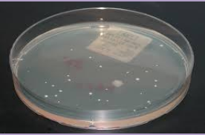

Figure 16:résultats après incubation

Le résultat est exprimé en unité formant colonie (UFC)/ml N= nombre de colonies dénombrées/volume d’échantillon analyse en ml

c. Méthode du nombre le plus probable :
la recherche des entérocoques intestinaux dans l eau naturelle :
- On ajoute 10ml dans les 3 les tubes d azides d'extrose broth double
- On ajoute 1ml dans les 3 les tubes d azides d'extrose broth simple
- On ajoute 0.1ml dans les 3 les tubes d azides d'extrose broth simple
Incubation se fait à 36±2 pendant 48h
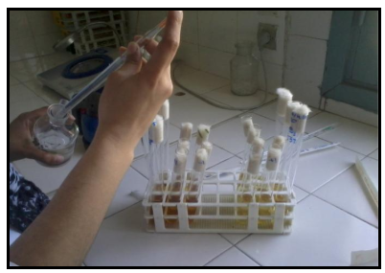

Lecture :
Les tubes positifs se sont les tubes qui sont troubles plus un dépôt
Confirmation :
Ensemencement des tubes positif dans les boîtes contenant Bea et incubation a 44±0.5
Lecture :
S’ils noircissent ce sont des entérocoques intestinaux

Contrôle de qualité

Le contrôle de qualité à l'Office National de l'Eau et de l'Électricité (ONEE) se concentre sur plusieurs aspects pour garantir la fiabilité et la qualité des services fournis en eau potable et en électricité. Voici quelques éléments clés :

Pour le secteur de l'eau :
Traitement de l'eau : Surveillance rigoureuse des processus de traitement de l'eau, incluant la purification, la filtration, et la désinfection pour garantir que l'eau distribuée répond aux normes de qualité.
Analyses régulières : Réalisation de tests microbiologiques et physico-chimiques réguliers sur des échantillons d'eau pour détecter toute contamination ou irrégularité.
Maintenance des infrastructures : Entretien et renouvellement des infrastructures de distribution (canalisations, réservoirs, stations de traitement) pour prévenir les fuites et les contaminations.
Gestion des ressources : Surveillance et gestion durable des sources d'eau pour garantir une fourniture continue et de qualité, tout en préservant les ressources naturelles.

Certifications et Normes :
- ISOCEI 17025 : Exigences générales concernant la compétence des laboratoires d'étalonnages et d'essais V 2017
- NM 03.7.001 : l’eau potable ne doit contenir, ni quantité dangereuse, ni substances chimiques nocives pour la santé, ni micro-organismes, et doit être aussi agréable à boire que les circonstances le permettent. Les critères de qualité aux quels doit répondre l’eau potable sont spécifiés V 2020
- NM 03.7.002 : La norme marocaine 03.7.002 se réfère à la norme marocaine relative aux spécifications des eaux d'alimentation humaine NM 03.7.001. Elle définit le contrôle et la surveillance eaux desservies pour l’alimentation humaine et fixe la fréquence d'échantillonnage et les types d'analyses nécessaires à cette fin V2022
Pour que les analyses se fassent dans un endroit propre, des conditions convenables, et pour éviter tout ce qui peut influencer les résultats. Il y a des contrôles à suivre pour garantir le bon fonctionnement et la qualité des résultats.

Contrôle de l’air :
C’est un contrôle mensuel, réalisé dans la salle des analyses bactériologiques, et dans tous les incubateurs et réfrigérateur qui existe dans la salle il consiste à vérifier si l’air du milieu où se réalise l’analyse est adéquat ou non. Avant de faire le contrôle il faut que les places qu’on veut contrôler doivent être désinfectées par un désinfectant (L’alcool ou l’eau de javel).

Contrôle de surface :
Le contrôle de surface se fait par deux méthodes écouvillonnage et boite de RODAC. Le contrôle se fait après la désinfection des surfaces par un désinfectant (L’alcool ou l’eau de javel).
● Écouvillonnage :
Cette méthode est utilisée pour contrôler les surfaces vigoureuses, concernant les incubateurs et les réfrigérants.
● Boite de RODAC :
Cette méthode est utilisée pour contrôler les surfaces lisses : les paillasses de l’unité bactériologie, et les 4 incubateurs.
● Lecture des résultats :
Après la durée de l’incubation : on dénombre les colonies si le nombre ne dépasse pas 1 UFC la surface est conforme.
❖ Contrôle des boîtes de pétri :
Pour assurer la qualité des boîtes de pétri, on doit contrôler leur stérilisation.
❖ Contrôle des pipettes et des entonnoirs :
On doit vérifier le volume et la stérilisation
● Lectures des résultats :
La lecture se fait par l’observation macroscopique :
L’absence de croissance/trouble sur la surface de milieu indique une stérilisation adéquate Si une croissance/trouble est remarquée On retire le lot du stock de matériel du laboratoire

Contrôle de lavage des matériels :
Pour les verreries utilisées dans l’analyse bactériologique :
- Deux ou trois verreries sont contrôlées lors de chaque lavage.
- Par l’ajout de quelques gouttes de bleu de bromothymol sur les parois, et on observe la réaction de l’indicateur en contact de la verrerie
Couleur vert : Bon lavage
Couleur bleu : le milieu est basique
Couleur jaune : le milieu est acide
Pour les flacons utilisés dans l’analyse physico-chimique :
- On remplit un flacon par l’eau distillée et le laisser une nuit
- On mesure la conductivité de l’eau
- La conductivité ne doit pas dépasser 8 µs /Cm

Pour les flacons utilisés dans l’analyse physico-chimique :

- On remplit un flacon par l’eau distillée et le laisser une nuit
- On mesure la conductivité de l’eau
- La conductivité ne doit pas dépasser 8 µs /Cm.

❖ Contrôle le contenir de thiosulfate de sodium dans les bouteilles :
Pour chaque lot on prend une bouteille dans laquelle on ajoute 10 ml d’eau ultra pure et 1 ml de l’iode et on observe :
Incolore : l’iode est réagi avec thiosulfate
Couleur jaune : la bouteille ne contient pas de thiosulfate
❖ Contrôle de stérilisation de flacon de prélèvement :

A la fin de chaque stérilisation on donne un numéro de lot et la date d’expiration pour chaque lot On prend 2 bouteilles de chaque lot. On verse un tube de TSB dans chaque bouteille.
L’une est incubée à 36°C/ 5 jours et l’autre à 22°C/72 h.
Lecture des résultats :
Absence de la turbidité du bouillon indique une stérilisation adéquate Si une turbidité est observée sur un lot de flacon il faut ré-stériliser le lot et le test est repris
❖ Contrôle de l’autoclave :
Pour contrôler l’efficacité de stérilisation par l’autoclave, on met une ampoule de STERIKON (contenant un milieu et spores bactériennes. C’est une souche qui détruite après une stérilisation à 121°C pendant 15 min) au fond de l’autoclave, ensuite transfère cette ampoule dans un tube contient déjà une ampoule témoin. Ce tube se met dans le séchoir pendant 24 à 48 h.

❖ Contrôle de la qualité de l’eau ultrapure : La vérification de l’eau se fait par la mesure de leur pH qui doit être entre 6,5 et 8,5.
❖ Contrôle le fonctionnement de l’appareil :
Pour suivre la température de l’appareil on utilise la carte de contrôle, le suivi se fait de façon manuel et quotidien (une fois par jour), à partir d’un thermomètre étalonné qui se trouve au sein de chaque appareil. Ce type de suivi est effectué pour les étuves, incubateurs, réfrigérants et les bains-marie. Et à chaque utilisation de la balance le niveau est vérifié ainsi que la masse. PH-mètre est aussi vérifié et étalonné à chaque utilisation avec des étalons certifies.
Paramètres Microbiologiques :

- Escherichia coli (E. coli) : Doit être absent dans 100 mL d'échantillon.
- Bactéries coliformes totales : Doivent être absentes dans 100 mL d'échantillon.
- Bactéries coliformes fécales : Doivent être absentes dans 100 mL d'échantillon.
- Enterococcus : Doivent être absents dans 100 mL d'échantillon.

Paramètre physico -chimique :

PARAMETRES | EXPRESSION DES  RESULTATS | VMA | COMMENTAIRES
Odeur | Seuil de perception à  25°C | 3
Saveur | Seuil de perception à  25°C | 3
Couleur réelle | Unité Pt mg/l | 20
Turbidité | Unité de turbidité néphélométrie (NTU) | 5 | Turbidité médiane ≤1 NTU et Turbidité de l’échantillon ≤ 5 NTU
Température | °C | Acceptable
Potentiel hydrogène | Unités pH | 6,5 < pH < 8,5 | Pour que la désinfection de l’eau par le chlore soit efficace, le pH doit être de préférence <8
Conductivité | μs/cm à 20 °C | 2700
Chlorures | Cl- : mg/l | 750
Sulfates | SO₄ : mg/l | 250
Oxygène dissous | O₂ : mgO₂/l | 5 ≤ O2 ≤ 8
Aluminium | Al³⁺ : mg/l | 0,2
Ammonium | NH₄ : mg/l | 0,5
Oxydabilité au  KMnO₄ | O₂ : mgO₂/l | 5 | La valeur de 2 mg O2/l doit être respectée au départ des installations de traitement
Fer | Fe²⁺ : mg/l | 0,3
Zinc | Zn²⁺ : mg/l | 3
Tableau 1 : Normes physico-chimiques
Paramètres minéraux :
PARAMETRES | EXPRESSION DES RESULTAT | VMA | COMMENTAIRES
Nitrites | NO₂ : mg/l | 0,5
Nitrates | NO₃ : mg/l | 50 | Somme des rapports :  (NO₃/50 + (NO₂) /3 ne doit pas dépasser 1.  Nitrates NO₃ : mg/l 50 0,1 mg/l de NO₂ doit être respectée au  Départ des installations de traitement
Manganèse |  | 0,5 | Plaintes du consommateur à partir de 0,1 mg/l
Cuivre |  | 2 | Plaintes du consommateur à partir de 1 mg/l
Bore |  | 0,3
Fluorures |  | 15
Cadmium |  | 3

Tableau 2: Substances minérales

Surveillance et Contrôle :
L'eau potable doit faire l'objet de contrôles réguliers pour vérifier sa conformité avec les normes établies. Ces contrôles incluent des analyses en laboratoire ainsi que des inspections des installations de traitement et de distribution.

Ces normes sont mises à jour régulièrement pour s'aligner sur les avancées scientifiques et technologiques ainsi que sur les directives internationales telles que celles de l'Organisation Mondiale de la Santé (OMS).

Validation d’une nouvelle méthode de dosage de l’ammonium

Introduction
La méthode de dosage de l’ammonium utilisée jusqu’à présent au laboratoire est basée sur la méthode de Berthelot.
La réaction entre l’ammonium, le phénol et l’hypochlorite en milieu alcallin produisent un composé bleu-vert, le bleu d’indophénol en présence d’un catalyseur (nitropentacyanoferrate (III) de sodium, ou nitroprussiate de sodium). On utilise ensuite un spectrophotomètre pour quantifier l’ammonium à la longueur d’onde de 630 nm.
Le phénol utilisé est malheureusement une substance extrêmement toxique et corrisive, dangereuse par inhalation ingestion ou contact cutané. Ceci nécessiterait donc de travailler sous une hotte avec protection maximale.
Une alternative serait d’utiliser une autre méthode faisant déjà partie d’une norme internationale (ISO 7150 1-1984 (F)) qui utilise comme réactif du salicylate de sodium au lieu du phénol.
La réaction se passe sur le même principe, et produit une coloration bleue également, dont on peut mesurer l’absorbance à la longueur d’onde de 655 nm. Cette méthode a également comme avantage de réduire le temps de réaction et ne nécessite pas d’être mise à l’abri de la lumière.
Afin de valider une nouvelle méthode au laboratoire, nous allons nous baser sur la méthode canadienne qui est une méthode de validation statistique basée sur la répétition, par un même opérateur.
L’analyse va être répétée pendant 6 jours différents, puis les résultats seront analysés statistiquement.

Protocole de préparation des échantillons et réactifs

Préparation de l’échantillon :
Préparer 20 ml d’échantillon d’eau à tester et ajouter 1 ml de réactif coloré et 1 ml de solution de dichloroisocyanurate de sodium. (quantités divisées en 2 par rapport à la méthode, pour être plus proche des quantités de l’ancienne méthode, 25ml). Laisser reposer au moins 60 minutes et mesurer l’absorbance de la solution à la longueur d’onde d’absorbance maximale, environ 655 nm.
Préparation du réactif coloré :
Dissoudre : 32.5 g de citrate trisodique dihydrate
32.5 g de salicylate de sodium
0.2425 g de nitroprussiate de sodium
Compléter par de l’eau ultrapure dans une fiole jaugée de 250 ml
(quantités divisées par 4 par rapport à la norme)
Préparation de la solution de dichloroisocyanurate de sodium :
Dissoudre : 8 g de NaOH dans environ 100 ml d’eau ultrapure et laisser refroidir
0.5 g de dichloroisocyanurate de sodium dihydraté
Compléter par de l’eau ultrapure dans une fiole jaugée de 250 ml
(quantités divisées par 4 par rapport à la norme)

Préparation de la courbe d’étalonnage (gamme basse et gamme haute)

A partir de l’étalon d’ammonium de 1000 mg/L :
- préparer une solution fille 1 de 10 mg/L (1ml d’étalon dans 100 ml d’eau UP)
- préparer une solution fille 2 de 1 mg/L (10ml solution fille 1 dans 100 ml d’eau UP)
Lot étalon MR CRM CPA Chem, 1/2024 et étalon pour courbe CPA Chem 1/2025

Préparer la courbe de gamme basse (mesure dans la cuve de 50 mm):
- Blanc (20 ml d’eau UP)
- 0.004 mg/L 2 ml SF2 dans 50 ml d’eau UP, prendre 20 ml
- 0.008 mg/L 4 ml SF2 dans 50 ml d’eau UP, prendre 20 ml
- 0.1 mg/L 5 ml SF2 dans 50 ml d’eau UP, prendre 20 ml
- 0.15 mg/L 7.5 ml SF2 dans 50 ml d’eau UP, prendre 20 ml
- 0.2 mg/L 10 ml SF2 dans 50 ml d’eau UP, prendre 20 ml

Préparer la courbe de gamme haute (mesure dans la cuve de 10 mm) :
- Blanc (20 ml d’eau UP)
- 0.1 mg/L voir plus haut, prendre 20 ml
- 0.2 mg/L voir plus haut, prendre 20 ml
- 0.4 mg/L 2 ml SF1 dans 50 ml d’eau UP, prendre 20 ml
- 0.8 mg/L 4 ml SF1 dans 50 ml d’eau UP, prendre 20 ml
- 1.0 mg/L 5 ml SF1 dans 50 ml d’eau UP, prendre 20 ml
Préparer un MR (matériau de référence) à partir d’un autre lot d’étalon d’ammonium de 1000 mg/L, de concentration 0.1 mg/L

Résultats
Les essais ont été effectués avec 3 lots différents de réactifs.
Lors du premier essai, le réactif coloré a été préparé avec le lot de salicylate 01/07/R132, de la marque Scharlau.
Les colorations obtenues étaient plutôt verdâtres que bleues pour toutes les concentrations.
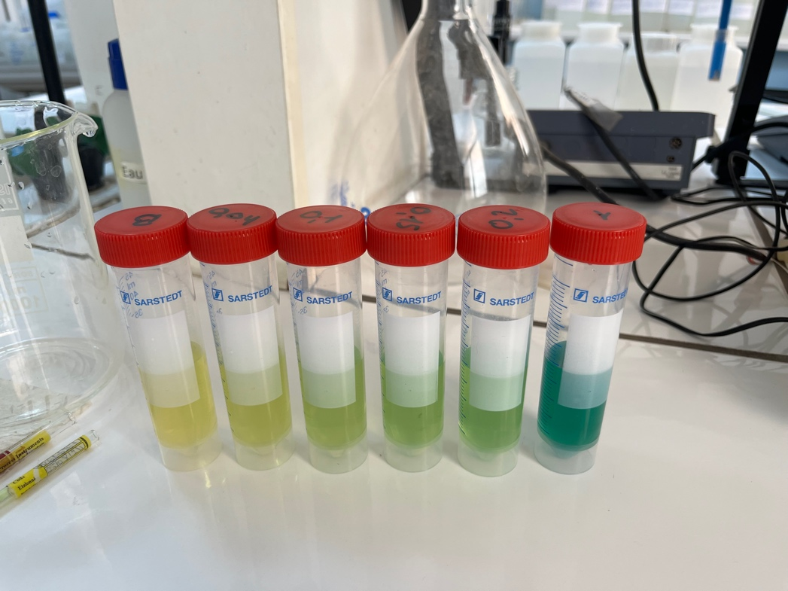

Le 16.03.26, le deuxième lot a été préparé avec un mélange de l’ancien lot de salicylate et le nouveau lot (01/13 de la marque Sigma Aldrich), et le 3e lot (25.03.26) a finalement été préparé avec nouveau salicylate uniquement. On constate un changement significatif dans la couleur des échantillons, qui sont cette fois-ci bleus.

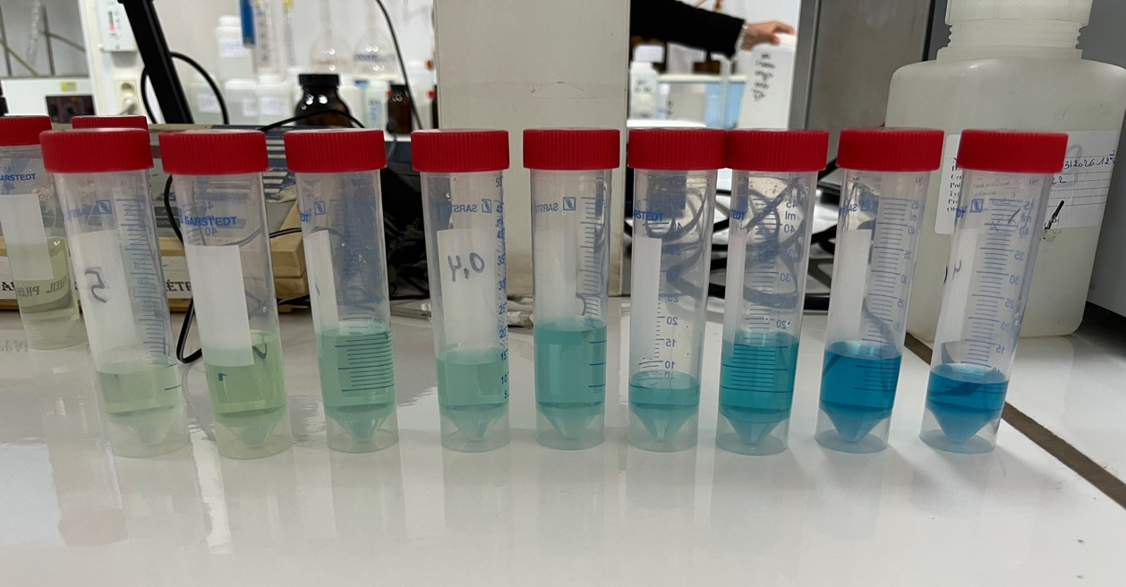
Les résultats obtenus avec ces différents lots ont tous permis d’obtenir des droites d’étalonnage acceptables, mais on constate que les derniers résultats avec le lot plus récent ont une pente plus grande. Nous pouvons donc conclure que le premier lot de salicylate de sodium s’était probablement dégradé.

Matrice eau :
Afin de travailler avec une matrice réelle, nous avons utilisé de l’eau du robinet (issu d’une citerne) et avons ajouté 0.08 mg/L d’ammonium. La réaction n’a pas du tout fonctionné. Il y avait donc dans cette eau stagnante (réservoir) une substance qui interfère avec la réaction, probablement du trianométhane ou des résidus de plastique.
Une fois l’eau bouillie, nous avons recommencé l’expérience et la réaction a fonctionné.
Pour la validation nous avons donc utilisé un échantillon d’eau prélevé sur le terrain, le numéro 249.
Pour vérifier si la réaction se passe bien avec tous types d’eau, on pourrait donc faire une analyse avec un ajout dosé d’ammonium lorsqu’on travaille avec un échantillon inconnu (hors suivi régulier).

Validation
Les résultats des différents jours d’essais ont été entrés dans le fichier de procédure de validation de la méthode, dont voici un exemple ci-dessous.
Selon les critères choisis, la méthode a donc été validée avec une limite de quantification de la méthode (LQM) de 0.05 mg/L.
La LQM est la concentration la plus faible d’un analyte qui peut être déterminée quantitativement avec une précision et exactitude acceptable.
La limite de détection de la méthode (LDM) représente le seuil de fiabilité technique.
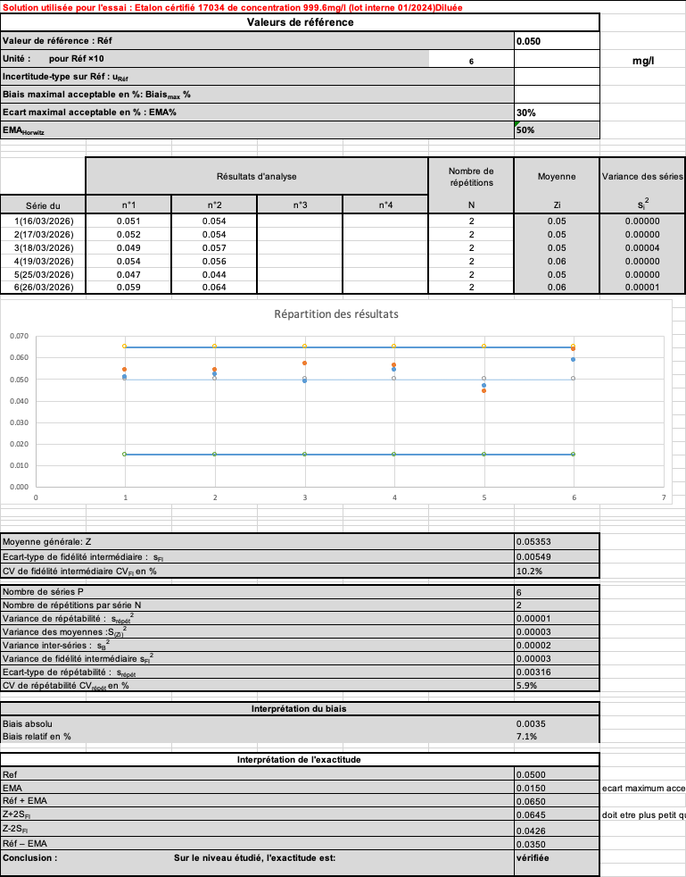

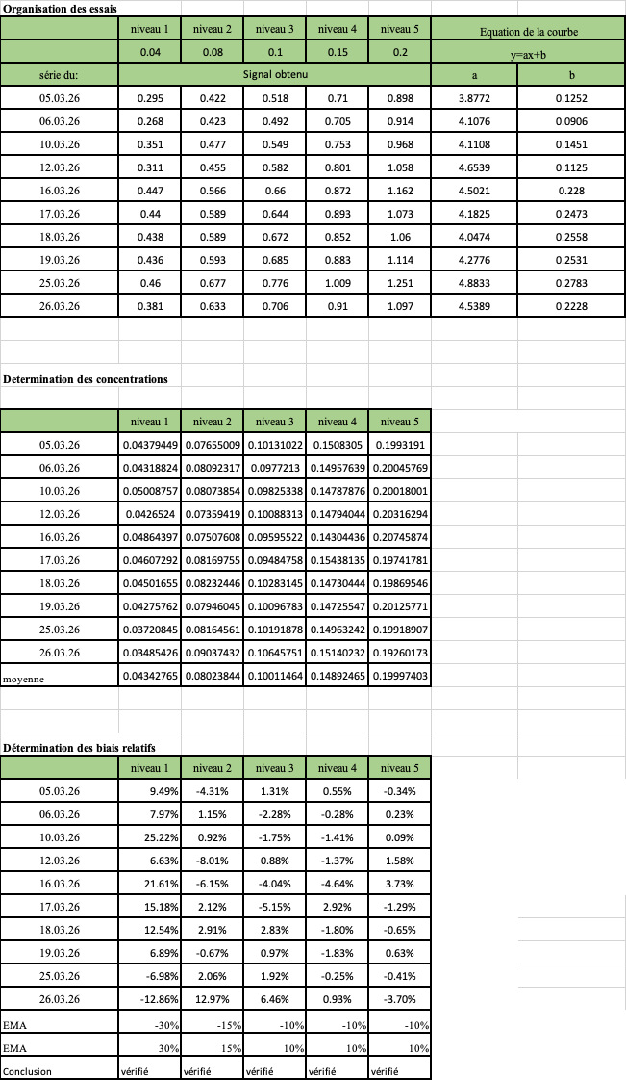

Graphique des résultats pour le paramètre

Conclusion

Ce rapport de stage a permis d'approfondir mes connaissances et mes compétences dans le domaine des analyses physiques, chimiques et bactériologiques de l'eau potable. Au cours de cette expérience, j'ai eu l'opportunité de participer activement à diverses étapes du processus d'analyse, depuis la collecte des échantillons jusqu'à l'interprétation des résultats.

Les analyses physiques, telles que la mesure de la température, de la turbidité et de la conductivité, ont révélé l'importance de ces paramètres pour évaluer la qualité de l'eau. Les analyses chimiques, incluant la détermination des concentrations en ions majeurs et en métaux lourds, ont mis en lumière les potentiels contaminants chimiques présents dans l'eau potable. Enfin, les analyses bactériologiques, visant à détecter la présence de microorganismes pathogènes, ont souligné les enjeux sanitaires liés à la consommation d'eau.

Cette expérience de stage m'a également permis de comprendre les normes et les régulations en vigueur concernant la qualité de l'eau potable, ainsi que les méthodes et techniques utilisées pour garantir la conformité de l'eau distribuée aux consommateurs.

Enfin, ce stage a été une expérience enrichissante et formatrice, qui m'a permis de mieux appréhender les défis liés à l'analyse et au contrôle de la qualité de l'eau potable. Les compétences acquises et les connaissances développées au cours de ce stage seront des atouts précieux pour ma future carrière professionnelle dans le domaine de la science de l'eau et de l'environnement.

